Информация к проекту решения по заявлению:
1.4 ООО «Надежда»
Земельный участок:
адрес: Новосибирская область, г Новосибирск, Калининский район, ул Мясниковой, з/у 25/3;
кадастровый номер. 54:35:041110:920;
площадь- 3073 кв.м.;
Планшет № 8487, 8488
Зонирование: Зона делового, общественного и коммерческого назначения (ОД-1), Подзона делового, общественного и коммерческого назначения с объектами различной плотности жилой застройки (ОД-1.1)
Запрос: «автозаправочные станции (бензиновые, газовые); магазины сопутствующей торговли; объекты для организации общественного питания в качестве придорожного сервиса; автомобильные мойки; прачечные для автомобильных принадлежностей; мастерские, предназначенные для ремонта и обслуживания автомобилей и прочих объектов придорожного сервиса»
Планируется: строительство здания СТО легковых автомобилей с административными помещениями

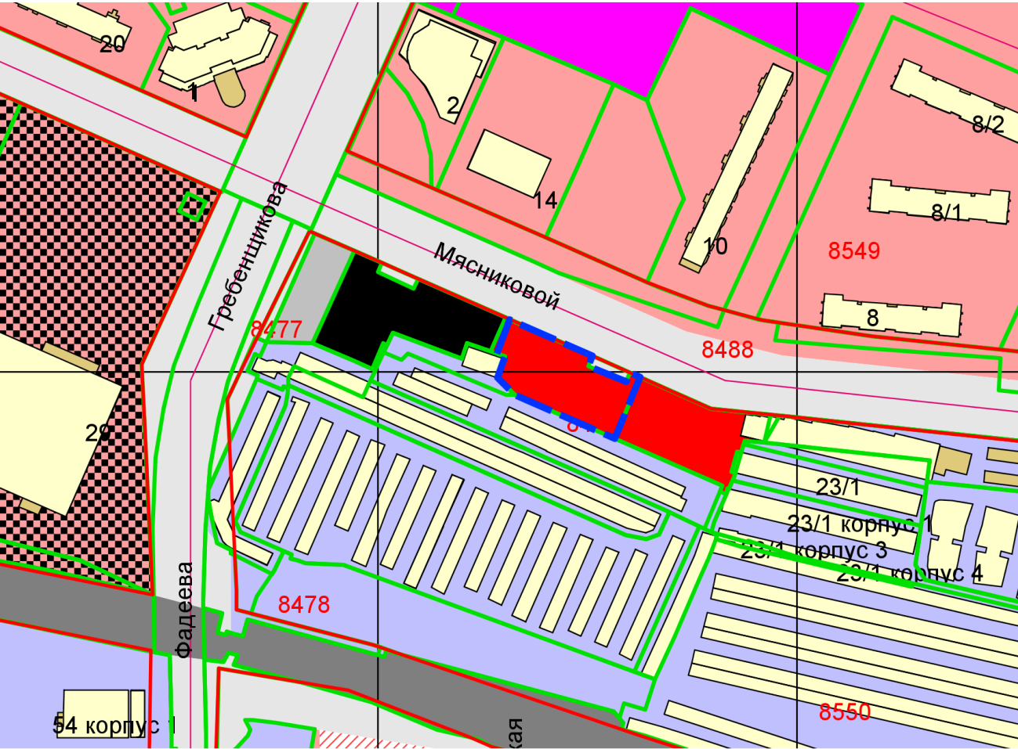
Приложения к заявлению:

